**Макет главной страницы**

На главной странице будут расположены следующие элементы:

1. Приветственное сообщение: необходимо представиться и дать краткую информацию о себе - род занятий, город.
2. Фотография/арт: изображение нужно для того, чтобы пользователь ассоциировал взаимодействие с сайтом как общение с живым человеком, тем самым можно добавить элемент социального взаимодействия.
3. Подробное описание вида деятельности: здесь нужно представить развернутое описание профессиональных навыков, можно описать стек технологий и в завершении добавить кнопку, по которой можно ознакомиться с проектами.

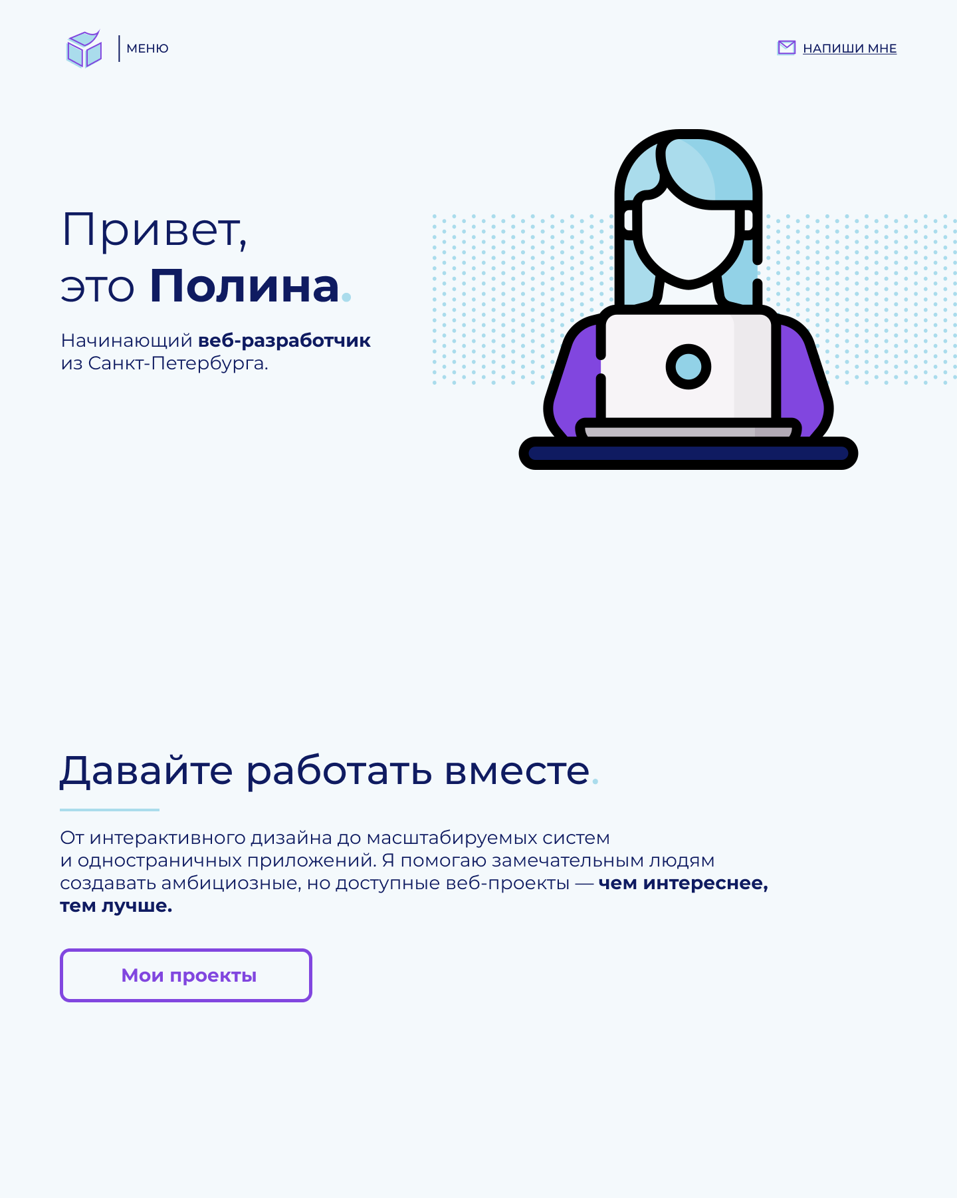

**Макет страницы “Об авторе”**

На странице “Об авторе” будут расположены следующие элементы:

1. Краткая характеристика

2. История прихода в профессию

3. Рассказ о другом увлечении/хобби (что-то помимо IT).

a. Языки

b. Фотография

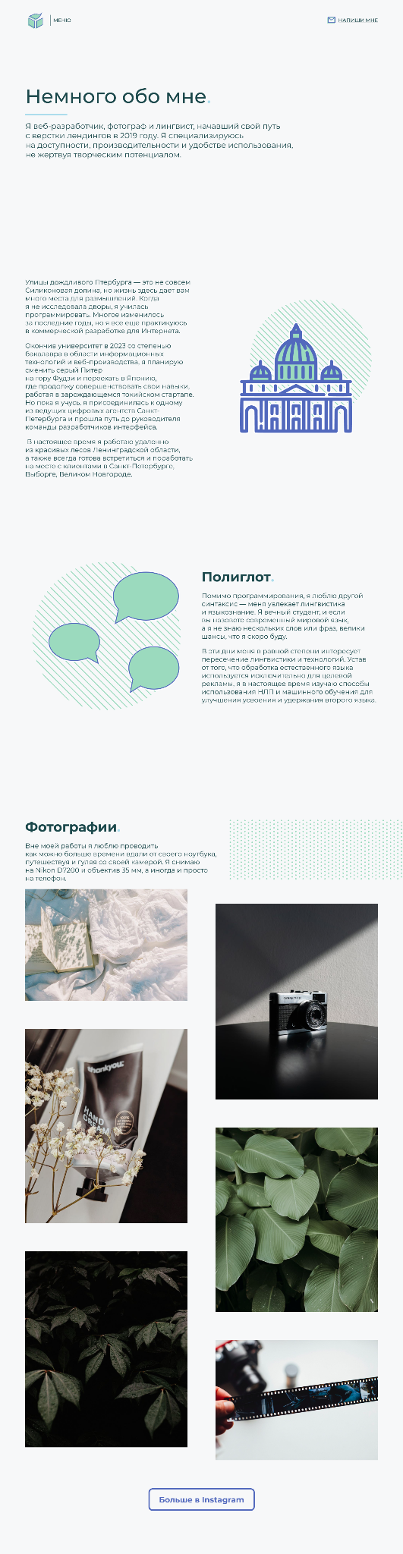



Макет страницы с проектами

Проекты на странице будут представляться в виде сетки из 3-х элементов в ряду, при наведении на проект отображается превью, при нажатии - открывается подробная информация о проекте.

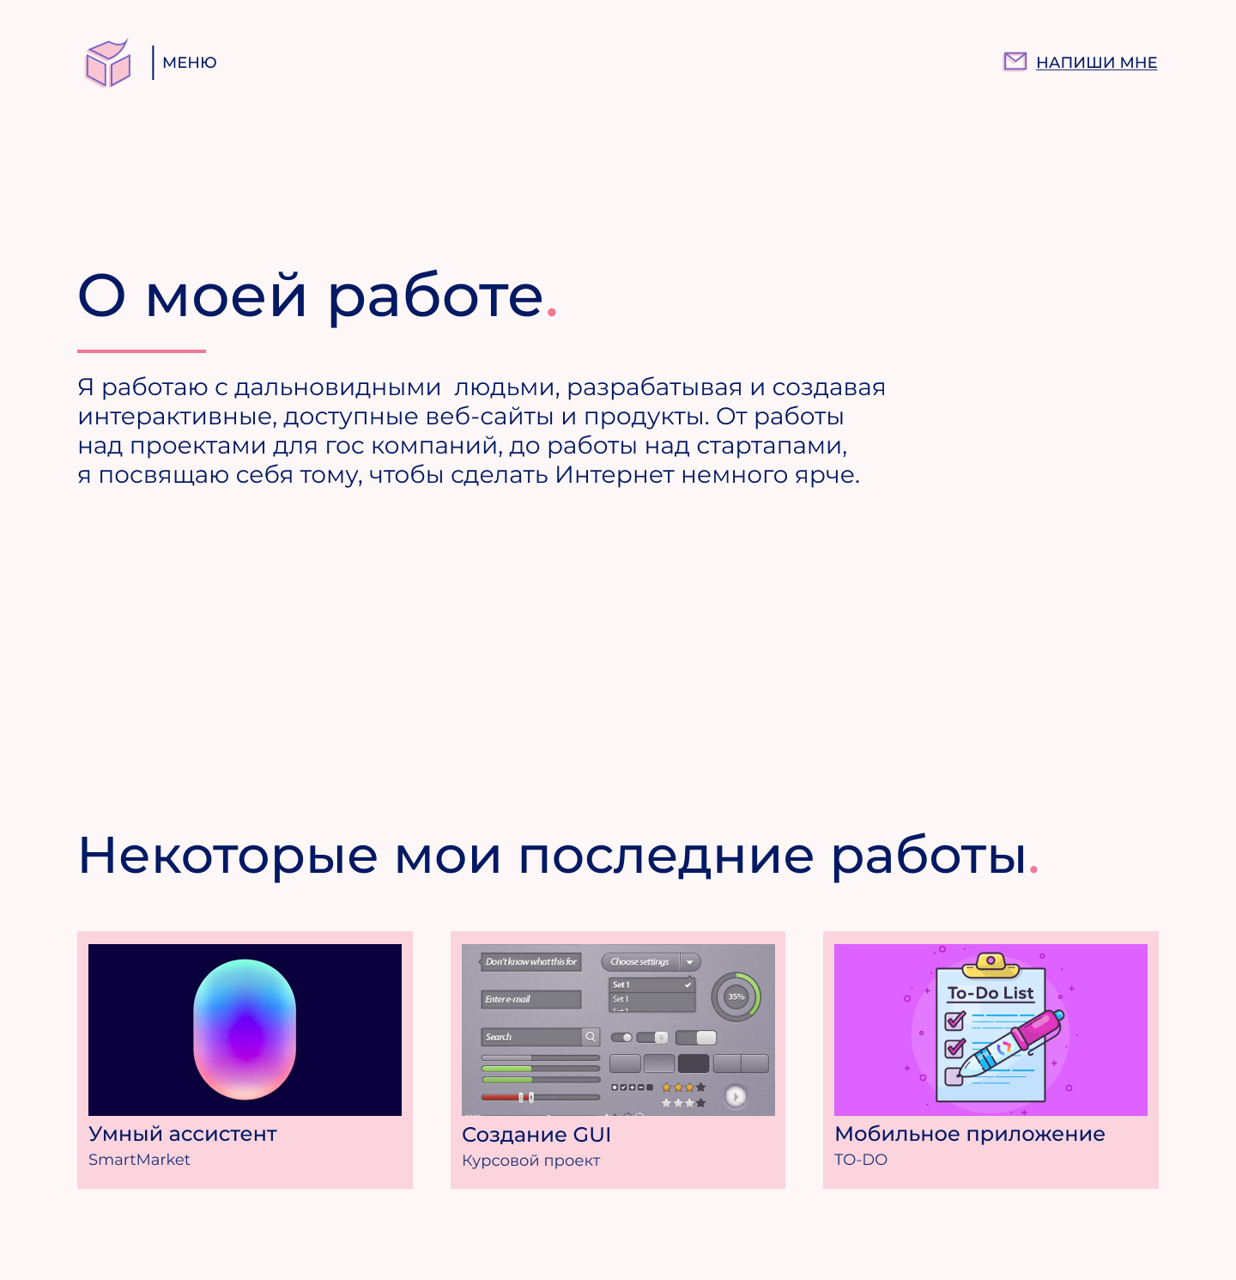

Макет страницы с описанием проекта

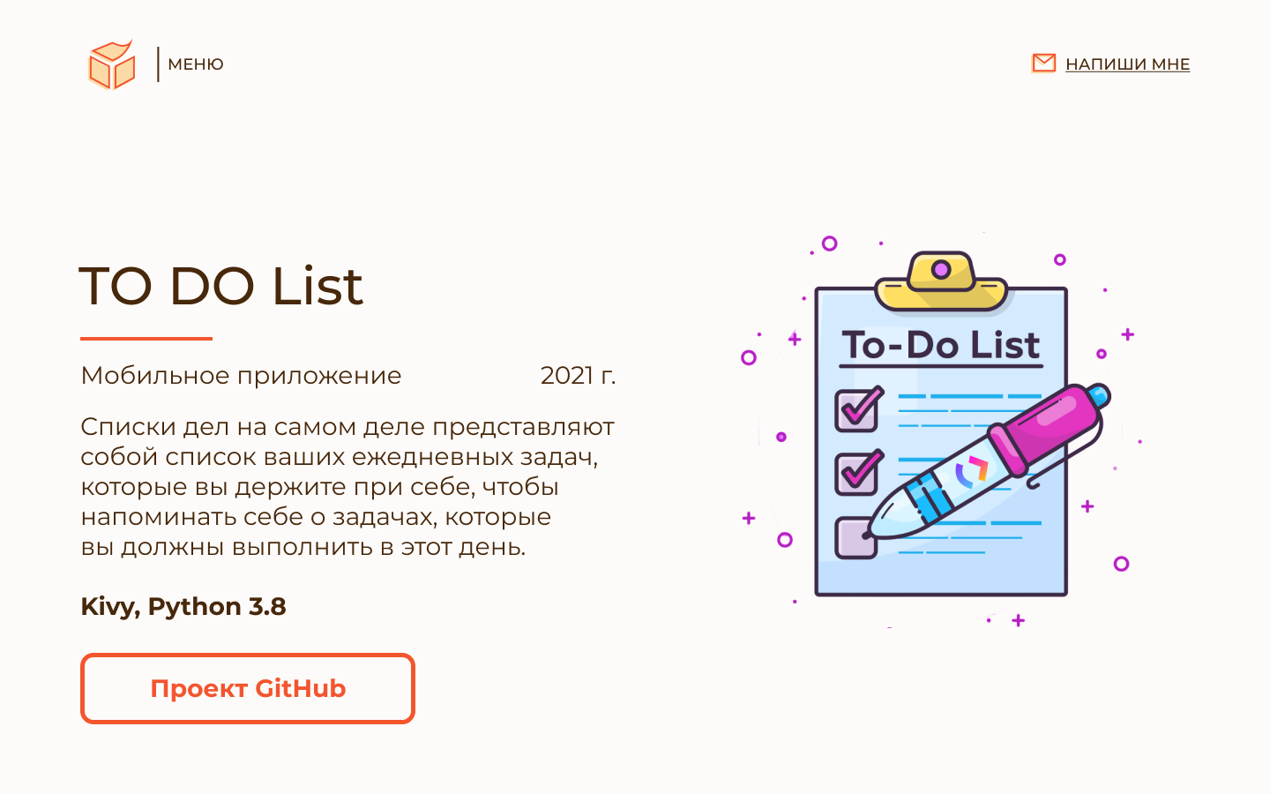Макет меню

